Focus sui ghiacciai: mostra itinerante
La mostra Goodbye Glaciers coordinata dall'Ufficio idrografico dell'Agenzia per la Protezione civile sarà visitabile fino al 18 agosto in Alto Adige e si muoverà poi nel Tirolo del Nord.
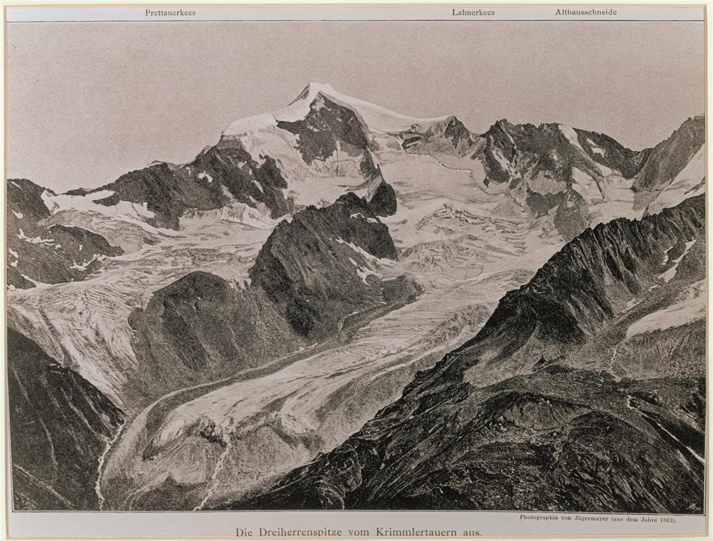<img src="/news/it/news.asp?news_action=300&amp;news_image_id=1032332" />Picco dei Tre Signori con Vedrette di Predoi e Lana nel 1863. Foto: Jagermayer

Entro il 2050, la metà della massa dei ghiacciai alpini sarà scomparsa: questo profondo cambiamento sui ghiacciai di Tirolo e Alto Adige è il cuore della mostra itinerante "Goodbye Glaciers – Il ritiro dei ghiacciai in immagini". Foto ed esposizioni raccontano di vecchi e nuovi metodi di misura dei ghiacciai e delle aree rimaste scoperte dalla superficie del ghiacciaio nel corso degli anni.
Mostra itinerante: quando e dove
La mostra resterà visitabile fino al 18 agosto a Campo Tures al Parco Naturale Vedrette di Ries-Aurina; dal 23 agosto al 22 settembre sarà visibile al Centro della protezione civile a Anterselva di Mezzo; dal 27 settembre al 23 novembre al Centro visite del Parco del Gruppo di Tessa a Naturno; dal 29 novembre al 29 dicembre nella Galleria civica della città di Bolzano; dal 7 gennaio 2020 fino al 24 gennaio al Palazzo provinciale 11. In Tirolo la mostra sarà visibile dal 31 gennaio al 29 marzo presso l'Alpinarium a Galtür e nella galleria Claudiana dal 3 aprile al 31 maggio 2020 Innsbruck. Dal 5 giugno al 2 agosto 2020 toccherà all'Aquaprad di Prato allo Stelvio, infine dal 7 agosto al 27 Settembre 2020 al centro visite del Parco Naturale a Längenfeld in Ötztal.
La mostra nasce dalla collaborazione dell'Ufficio Idrografico della Agenzia per la Protezione Civile con i partner del progetto Interreg GLISTT e l'Ufficio Parchi Naturali. La mostra fa parte del progetto Interreg VA Italia-Austria 2014-2020 GLISTT (Glacier Inventory Alto Adige - Südtirol), un piano di monitoraggio interregionale dei ghiacciai per l'Alto Adige e il Tirolo in collaborazione tra l'Università di Innsbruck, Eurac Research e l'Ufficio Idrografico presso l'Agenzia per la protezione civile.
USP

